**< [Ajuste 2] EMS 0020– Venda de Encalhe >**

Histórico de Revisão

|  |  |  |  |  |
| --- | --- | --- | --- | --- |
| **Data** | **Versão** | **Descrição** | **Autor(es) da Revisão** | **Área** |
| 29/12/2011 | 1.0 | Especificação Funcional | Eduardo Castro | TI-DGB |
| 28/02/2012 | 1.1 | Especificação Funcional | Francivaldo | TI-DGB |
| 02/03/2012 | 1.2 | Alteração de prototipo | Francivaldo | TI-DGB |
| 08/03/2012 | 1.3 | Complementação de regra | Francivaldo | TI-DGB |
| 14/07/2012 | 1.4 | Complementação de protótipo | Francivaldo | TI-DGB |

INFORMAÇÕES DA EMS*

|  |  |
| --- | --- |
| **No. do Backlog:** | **Fornecedor:TI-DGB** |
| **Executor:** |
| **Analista Abril:**Eduardo Castro | **Área:**Treelog |

ESCOPO[1]*

|  |
| --- |
| Descrição e Objetivo da Manutenção: Funcionalidade para realizar as transações de venda do encalhe no PDV. |
|  |

ESPECIFICAÇÃO FUNCIONAL[2]*

## Regras de Negócio envolvidas na Manutenção

Esta funcionalidade englobará dois tipos de vendas: Suplementar e Encalhe, conforme descritos abaixo. O acesso à inclusão de cada uma delas será realizado de acordo com o configurado no perfil de usuário.

Venda de Encalhe

O usuário deverá digitar período de Data e/ou Cota dos que compraram encalhe ou fizeram pedido suplementar no dia. Assim como, poderá escolher o tipo de venda deseja consultar.

A funcionalidade deverá validar todos os campos, inclusive a data para verificar se a data é operação atual que será considerada para os lançamentos de venda de encalhe, se entrar com uma data anterior a da operação, o sistema não deve permitir alterações ou exclusões.

O código do produto deverá ser validado se pertence à data da Matriz de recolhimento, ou se este consta no estoque de Encalhe.

A cada Cota digitada a rotina deverá incluir no histórico de venda destes jornaleiros para serem contemplados nos próximos estudos.

–

A solicitação de venda deverá ser realizada diretamente do estoque de encalhe, onde deverá ser incorporada à cobrança do jornaleiro como pagamento à vista. Com isto, este produto não será passível de devolução, ou seja, não pode ser aceito nas próximas Conferências de Encalhe.

Haverá possibilidade de apontar uma venda de encalhe , para todos os produtos que tenham saldo no Estoque de Encalhe, independente de sua data de recolhimento.

A única possibilidade de uma Venda de Encalhe ser consignado é para os produtos em recolhimento parcial, ou seja, que serão relançados nas próximas operações.

Na tela haverá botões para ação de “imprimir” e “arquivo”, a opção arquivo tem como objetivo gerar as informações em formato Excel para utilização da área de negócio.

OBS: A funcionalidade deverá possibilitar a digitação de “N” publicações para determinado jornaleiro.

A funcionalidade deverá informar uma data para vencimento do débito gerado em cada compra, onde trará como default, a quantidade de dias para vencimento informados no Parâmetro do Distribuidor, como default, porém será passível de alteração.

A cada venda de Encalhe confirmada, o sistema deverá gerar automaticamente um comprovante que será utilizado para separação do produto e enviado à cota:

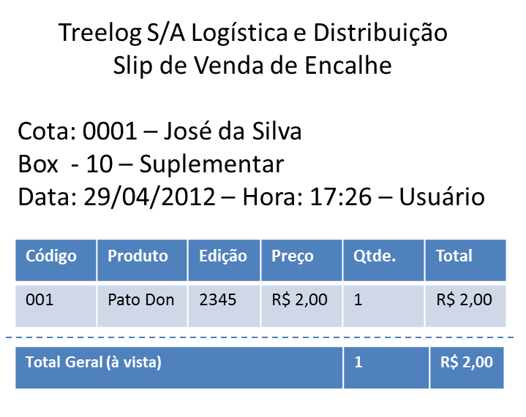

Venda de Suplementar

Suplementar é um estoque de produtos que ainda estão dentro da sua PEB, ou seja, ainda estão em bancas. É utilizado para atender àquelas cotas que já venderam a quantidade enviada de um determinado produto no lançamento, e precisaram de exemplares extras.

O usuário deverá digitar um período de Datas e/ou uma Cota para realizar a pesquisa das cotas que compraram encalhe ou suplementar no período escolhido. Ainda poderá escolher se quer visualizar apenas um tipo de venda específico: Venda de Encalhe ou de Suplementar, ou ambas.

A funcionalidade deverá validar todos os campos, inclusive a data para verificar se a data é operação atual que será considerada para os lançamentos de venda de suplementar, se entrar com uma data anterior a da operação o sistema não deve permitir alterações ou exclusões, apenas consultas.

Ao digitar o código de barras ou o código do produto mais a edição a funcionalidade deverá checar se há este produto no estoque da suplementar, informando a quantidade disponível para venda, caso não tenha esta quantidade, a funcionalidade deverá informar via pop-up que não há quantidades disponíveis deste produto para venda. Também deverá verificar se a quantidade informada é maior do que a quantidade disponível em estoque.

A venda de suplementar pode ser consignada, ou seja, a cada Cota digitada a rotina deverá incluir na consignação desta cota, onde este produto será chamado na Chamada de Encalhe, somando a quantidade inicial, mais quantidade de exemplares na suplementar que foram solicitados. Assim como, pode ser uma venda firme, ou seja, não possibilita a devolução do produto, já que estes já tiveram a Chamada de Encalhe confirmada; nestes casos, ao realizar esta venda de suplementar, o histórico de venda deste produto para esta cota deve ser sensibilizado e a cobrança do jornaleiro é incorporada como pagamento à vista. Nestes casos, o sistema deverá informar o usuário o tipo de lançamento que está sendo feito, para que o mesmo possa informar à cota.

Na tela haverá botões para ação de “imprimir” e “arquivo”, a opção arquivo tem como objetivo gerar as informações em formato Excel para utilização da área de negócio.

A funcionalidade deverá informar uma data para vencimento do débito gerado em cada compra, onde trará como default, a quantidade de dias para vencimento informados no Parâmetro do Distribuidor, como default, porém será passível de alteração.

OBS: A funcionalidade deverá possibilitar a digitação de “N” publicações para determinado jornaleiro.

A cada compra de Suplementar confirmada, o sistema deverá gerar automaticamente um comprovante da mesma, que será utilizado para separação do produto e enviado à cota:

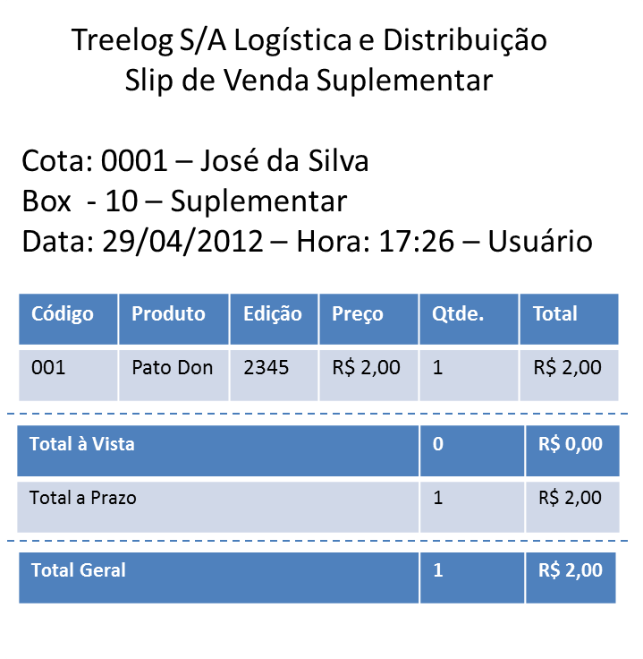

Para ambos os tipos de venda, deve ficar disponível no botão de ação, a possibilidade de reimpressão do comprovante de venda (de acordo com a solicitada).

A maneira de realizar os dois tipos de venda será única, acionada via botão, onde dentro desta deverá ser descriminado o tipo de venda (informação deverá ser automática da funcionalidade, após o usuário informar o produto e edição, o sistema deve identificar em qual estoque este está incluso – Suplementar ou Encalhe – e retornar ao usuário o tipo de venda de acordo com o estoque, conforme descrito acima). Caso o produto selecionado não tenha saldo em nenhum dos estoques, a funcionalidade deve informar ao usuário que não há saldo deste produto e edição para venda.

Caso o usuário faça os dois tipos de compra para a mesma cota, a funcionalidade deve gerar os dois tipos de comprovantes de venda para a mesma cota.

As vendas realizadas á vista, ou seja, que tem sua cobrança já inclusa na dívida da cota e não tem direito à devolução, devem compor a NF-e de Venda da cota, nos casos que o Distribuidor emita Nota Fiscal Eletrônica. Caso a cota tenha recebido este produto, é só incorporar a quantidade de Venda (sem alterar o reparte recebido), caso este produto não faça parte do consignado da cota, deve-se incorporar, porém com reparte 0, encalhe 0 e venda ‘x’.

|  |
| --- |
| Benefício esperado com a Manutenção: |

## Parâmetros Recebidos;

## Tabelas;

|  |  |  |  |  |  |
| --- | --- | --- | --- | --- | --- |
| **TABELAS** | **SUFIXO** | **CREATE** | **READ** | **UPDATE** | **DELETE** |
|  |  |  |  |  |  |
|  |  |  |  |  |  |
|  |  |  |  |  |  |

## Acesso as Tabelas;

|  |  |  |  |
| --- | --- | --- | --- |
|  | TABELA | **Chave de Acesso** | **Localizado na Tabela** |
|  |  |  |  |

## Formatação das Telas;

|  |  |  |  |
| --- | --- | --- | --- |
| **COLUNA** | **LABEL** | TABELA | **OBJETO** |
|  |  |  |  |

## Formatação dos Relatórios;

|  |  |  |  |
| --- | --- | --- | --- |
| **COLUNA** | **LABEL** | TABELA | **OBJETO** |
|  |  |  |  |

## Manutenção das Tabelas;

## Inclusão Tabela

|  |  |  |
| --- | --- | --- |
| **COLUNA** | **Conteúdo** | Origem |
|  |  |  |

## Alteração Tabela

|  |  |  |
| --- | --- | --- |
| **COLUNA** | **Conteúdo** | Origem |
|  |  |  |

## Descrição do processo;

## Telas envolvidas na Manutenção:

Pesquisa de Venda de Encalhe para Cota

Filtro:

* Cota: código da Cota que irá carregar o nome da Cota
* Nome: Conforme digitação do código da Cota, irá trazer o nome da Cota.
* Periodo: range de datas para lançar as vendas de encalhe.
* Tipo de Venda: Campo de seleção se a pesquisa será feita apenas para: Venda de Encalhe, de Suplementar ou Todas.

Grid - Campos não editáveis:

* Data: relação de datas escolhidos no filtro periodo.
* Cota: código da cota, retorna conforme informação do filtro
* Nome: Nome da cota, retorna conforme informação do filtro.
* Código: Código do produto retorna conforme informação do filtro
* Produto: Nome do produto, retorna conforme informação do filtro
* Edição: Edição do produto, retorna conforme informação do filtro
* Preço c/ Desconto R$: Preço unitário do produto com desconto.
* Quantidade: Quantidade solicitada do produto retorna conforme informação do filtro.
* Total R$: Preço com desconto x quantidade do produto.
* Tipo de Venda: Descrição do tipo de venda: suplementar ou encalhe.
* Usuário: Campo para descrição do usuário que efetuou a venda, seja ela de suplementar ou encalhe.
* Ação: Alteração, exclusão do item selecionado ou reimpressão do comprovante de venda.

Detalhe Venda de Encalhe / Suplementar – campos editáveis:

Informa Cota ou nome de Cota e traz o box.

* Código de Barras: Código de Barras do Produto. Ao informar o código de barras do produto, a funcionalidade deverá preencher automaticamente, as informações de Código, Nome, Edição e Preço Capa.
* Código: código do produto.
* Nome: Nome do produto. (pode funcionar como campo de pesquisa – autocomplete – e deve ser preenchido, automaticamente, quando o usuário informar o código do produto).
* Edição: edição do produto.
* Preço c/ Desc. R$: valor unitário do produto com desconto (campo não editável) este campo deve aparecer automaticamente, quando o usuário informar ou o código de barras do produto ou o código do produto mais edição.
* Quantidade: quantidade de encalhe que está sendo vendida.
* Total R$: preço capa x quantidade do produto.
* Tipo de Venda: Informação se o produto escolhido será uma Venda de Encalhe/Suplementar.
* Forma de Venda: Consignado ou À vista (campo não editável, preenchido pelo sistema automaticamente após informar o produto).
* Data de Vencimento: Data que o valor do débito será incorporado à cobrança desta cota.
* Venda Suplementar: totalizador de quantidade de produtos neste tipo de venda e valor total da compra.
* Venda Encalhe: totalizador de quantidade de produtos neste tipo de venda e valor total da compra.
* Total: totalizador de quantidade de produtos e valor total dos dois tipos de compras.

Totais para Quantidade Solicitada e Total R$.

Botões:

* Pesquisar: Executa pesquisa e carrega o Grid com o resultado.
* Arquivo: Gera arquivo Excel com o resultado da pesquisa.
* Imprimir: Envia resultado da pesquisa para impressão.
* Confirma: Confirma as alterações da tela.
* Cancela: cancela as alterações da tela.
* Venda Encalhe: exibe tela de inclusão de venda de encalhe.
* Venda Suplementar: exibe tela de inclusão de venda de suplementar.

Informações do Comprovante de Venda:

* Cota: Número da cota, seguido do nome do jornaleiro.
* Box: Box que este produto está saindo, neste caso da Suplementar.
* Data: Data que a compra foi realizada.
* Hora: Horário que a compra foi realizada.
* Usuário: usuário que realizou a compra.
* Código: Código do(s) Produto (s) que está (ão) sendo comprado(s) pela cota.
* Produto: Nome do(s) Produto (s) que está (ão) sendo comprado(s) pela cota.
* Edição: Edição (ões) do(s) Produto (s) que está (ão) sendo comprado(s) pela cota.
* Preço: Preço com desconto do(s) Produto (s) que está (ão) sendo comprado(s) pela cota.
* Quantidade: Quantidade de Produto (s) que está (ão) sendo comprado(s) pela cota.
* Total: Valor Total de Cada produto Comprado (Preço com desconto x quantidade).
* Total à Vista: Caso haja produtos que foram vendidos à vista, neste campo somam-se a quantidade e o valor total de cada produto nesta condição.
* Total à Prazo: Caso haja produtos que foram vendidos a prazo (consignado), neste campo somam-se a quantidade e o valor total de cada produto nesta condição.
* Total Geral: Soma da quantidade e do Valor total do Total à Vista e Total à Prazo.

Tela de Pesquisa

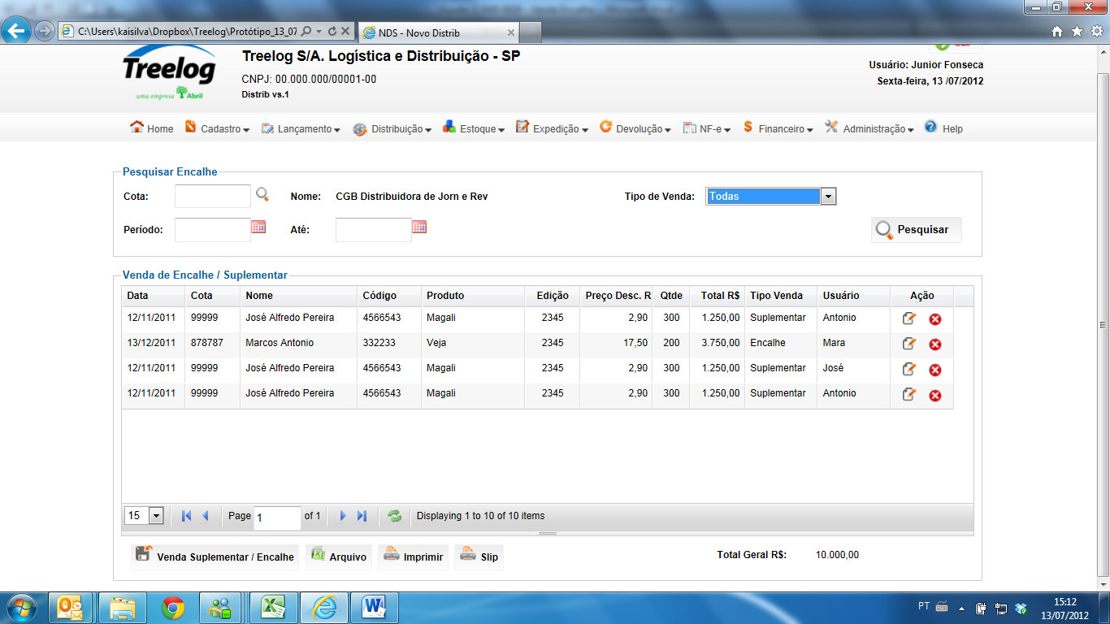

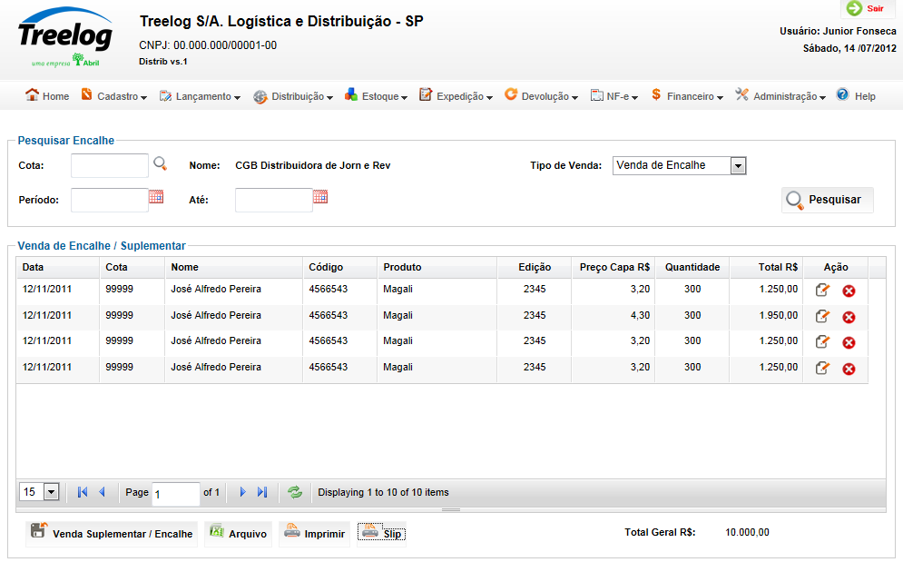

Inclusão de venda de encalhe / suplementar

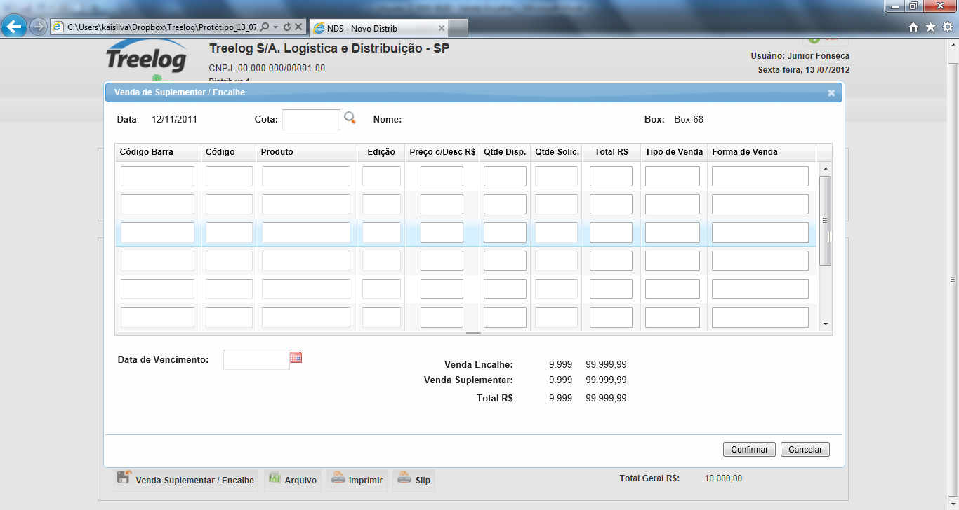

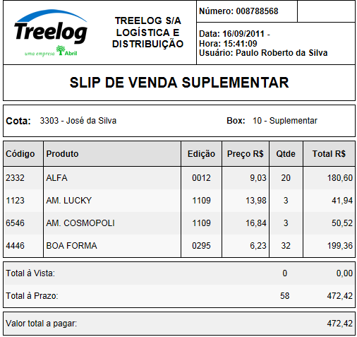

## Relatórios envolvidos na Manutenção

NA

## Interface dos Dispositivos envolvidos na Manutenção

NA

## Integrações entre sistemas/módulos envolvidas na Manutenção

NA

PONTOS DE ATENÇÃO[3]*

## Riscos, restrições e dependências envolvidos na manutenção

NA

ESPECIFICAÇÃO TÉCNICA[4]**

## Lista de objetos manipulados/alterados/criados

Esta seção destaca os objetos do sistema/módulo envolvidos nesta Manutenção.

## Estrutura de Dados

## Objetos de Banco de Dados

## Fontes

## Documentação

ESTIMATIVA PREVISTA[5]**

## Estimativa de para implantação:

|  |  |  |
| --- | --- | --- |
| **ATIVIDADES DE IMPLEMENTAÇÃO** | **HORAS ESTIMADAS (h)** | |
| <Preencher com o nome da atividade executada pela Consultoria > | <Preencher com a qtde de horas> | |
| <Preencher com o nome da atividade executada pela Consultoria > | <Preencher com a qtde de horas> | |
| <Preencher com o nome da atividade executada pela Consultoria > | <Preencher com a qtde de horas> | |
|  |  | |
| **TOTAL HORAS** | <Preencher com qtde TOTAL de horas> | |
| **Data Início/Fim da Implementação da EMS** | <dd/mm/aaaa> | <dd/mm/aaaa> |
| **ATIVIDADES DE HOMOLOGAÇÃO/TESTES** | **HORAS ESTIMADAS (h)** | |
| <Preencher com o nome da atividade executada pela Consultoria> | <Preencher com a qtde de horas> | |
| <Preencher com o nome da atividade executada pela Abril> | <Preencher com a qtde de horas> | |
| **Data Início/Fim da Homologação da EMS** | <dd/mm/aaaa> | <dd/mm/aaaa> |
| **ATIVIDADES IMPLANTAÇÃO** | **HORAS ESTIMADAS (h)** | |
| <Preencher com o nome da atividade> | <Preencher com a qtde de horas> | |
| <Preencher com o nome da atividade> | <Preencher com a qtde de horas> | |
| **Data de Implantação em Produção** | <dd/mm/aaaa> | <dd/mm/aaaa> |

## Aprovações:

|  |  |  |  |
| --- | --- | --- | --- |
| **Nome** | **Área** | **Assinatura** | **Data** |
| <Nome do aprovador> | <Nome da área do aprovador> | <Assinatura do aprovador> | <dd/mm/aaaa> |
| <Nome do aprovador> | <Nome da área do aprovador> | <Assinatura do aprovador> | <dd/mm/aaaa> |
| <Nome do aprovador> | <Nome da área do aprovador> | <Assinatura do aprovador> | <dd/mm/aaaa> |
|  |  |  |  |

PLANO DE IMPLANTAÇÃO EM HOMOLOGAÇÃO/PRODUÇÃO[6]**

## Roteiro de implantação em homologação

|  |  |  |  |  |  |
| --- | --- | --- | --- | --- | --- |
| **Seq.** | **Grupo Solucionador** | **Descrição da atividade** | **Versão** | **Caminho Versionador** | **Status\*** |
| *<1>* |  |  |  |  |  |
| *<2>* |  |  |  |  |  |
| *<3>* |  |  |  |  |  |
| *<4>* |  |  |  |  |  |
| *<n>* |  |  |  |  |  |

* Preenchido pela Gerência de Liberação

## Roteiro de implantação em produção

|  |  |  |  |  |  |  |
| --- | --- | --- | --- | --- | --- | --- |
| **Seq.** | **Grupo Solucionador** | **Descrição da atividade** | **Data/Hora Programada p/ Execução** | **Versão** | **Caminho Versionador** | **Status\*** |
| *<1>* |  |  |  |  |  |  |
| *<2>* |  |  |  |  |  |  |
| *<3>* |  |  |  |  |  |  |
| *<4>* |  |  |  |  |  |  |
| *<n>* |  |  |  |  |  |  |

* Preenchido pela Gerência de Liberação

PLANO DE VOLTA

## Roteiro para aplicação do plano de volta

|  |  |  |
| --- | --- | --- |
| **Seq.** | **Grupo Solucionador** | **Descrição da atividade de volta** |
| *<1>* |  |  |
| *<2>* |  |  |
| *<3>* |  |  |
| *<4>* |  |  |
| *<n>* |  |  |

* A seqüência de atividades descritas no plano de volta deverão estar sincronizadas (mesmo ID) com o Roteiro de Implantação

PLANO DE COMUNICAÇÃO

|  |  |  |  |
| --- | --- | --- | --- |
| **Seq. Escalonamento** | **Nome Contato** | **Telefone** | **Área / Responsabilidade** |
| *1.* |  |  |  |
| *1.1 (opcional)* |  |  |  |
| *1.2 (opcional)* |  |  |  |
| *1.3 (opcional)* |  |  |  |
| *2.* |  |  |  |
| *2.1 (opcional)* |  |  |  |
| *2.2 (opcional)* |  |  |  |
| *2.3 (opcional)* |  |  |  |
| *3.* |  |  |  |
| *3.1 (opcional)* |  |  |  |
| *3.2 (opcional)* |  |  |  |
| *3.3 (opcional)* |  |  |  |

1. * Preenchido pela Abril
2. * Preenchido pela Abril
3. * Preenchido pela Abril
4. ** Preenchido pela Consultoria
5. ** Preenchido pela Consultoria
6. ** Preenchido pela Consultoria